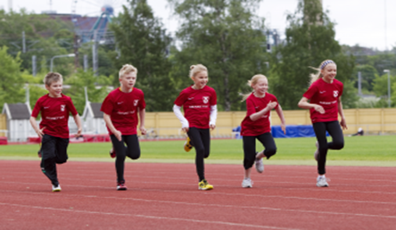

I-TASO, NUORTEN YLEISURHEILUOHJAAJAKURSSI PORI JA EERIKKILÄ 2015

Kurssin osaamistavoite
Kurssin jälkeen ohjaaja osaa suunnitella ja ohjata seuran 11- 14 -vuotiaiden nuorisovalmennusryhmää huomioiden lasten ja nuorten fyysisen, psyykkisen ja sosiaalisen kasvun sekä kehityksen.
Kurssin oppisisältö ja kesto
Kurssin aiheina ovat mm nuorten ohjaaminen ja harjoituksen johtaminen, nuorten urheilun perusteet sekä yleisurheilun lajiopetus. Kurssin kesto on 40 tuntia.
Kurssin ajankohta
Kurssin toteutus yhdessä muiden lounaisen alueen piirien kanssa;
1.osa piireittäin, 2. osa yhdessä Eerikkilässä

- 1. osa: Pori
  - lauantai 26.9. klo 9.00- 17.00
  - sunnuntai 27.9. klo 9.00- 17.00

- 2. osa: Eerikkilän Urheiluopisto (yhdessä VARSY:n ja HÄMSY:n kanssa)
  - lauantai 24.10. klo 9.00- 20.00
  - sunnuntai 25.10. klo 9.00- 17.00

Koulutusmateriaali
"Yleisurheilua 11- 14 -vuotiaille"-kirja, laji-DVD yli 12-vuotiaat ja muu jaettava materiaali.

Edut
Mahdollisuus hakeutua tason 2 nuorisovalmentajatutkinnolle.

Valintakriteeri
Hakijalta edellytetään, että hän on vähintään 15-vuotias ja on suorittanut lasten yleisurheiluohjaajakurssin.
Kurssin hinta on 250 €/hlö, sisältäen koulutuksen, tilat ja kurssimateriaalin sekä täysihoidon Eerikkilän viikonloppuna (sis. majoitus, ruokailut 2xlounas, 1xaamupala, 1xpäivällinen, 1xiltapala).

Sitovat ilmoittautumiset kurssille 18.9.2015
osoitteessa www.yleisurheilurekisteri.fi palvelutunnus 2015NYKPORI
Ilmoittautuneille lähetetään kutsu ja kurssiohjeet muutama päivä ennen kurssin alkua.
Tiedustelut Mika Tyrkkö p. 044 257 6169 tai mika.tyrkko@sul.fi

SUOMEN URHEILULIITTO

